Tutorial Básico de Git

¿Qué es Git y GitHub?
- Git: Es un sistema de control de versiones distribuido que te permite rastrear los cambios en tu código y colaborar con otros desarrolladores.
- GitHub: Es una plataforma basada en la web que usa Git para el control de versiones. Proporciona características adicionales como gestión de proyectos, revisiones de código y colaboración.
Descarga e instalacion

Primero, necesitas instalar Git en tu máquina. Puedes descargarlo desde

https://git-scm.com/downloads

y seguir las instrucciones de instalación.

3. Configuración inicial de Git
Después de instalar Git, configura tu nombre de usuario y correo electrónico:
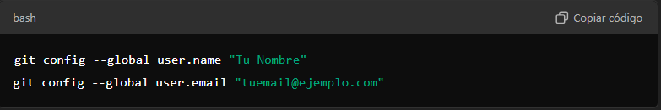

4. Creación de un repositorio
Un repositorio es un directorio que contiene tu proyecto y el historial de todos los cambios realizados en el mismo.

4.1. Crear un nuevo repositorio en GitHub
- Ve a GitHub y crea una cuenta si no tienes una.
- Haz clic en el botón "+" en la esquina superior derecha y selecciona "Nuevo repositorio".
- Rellena los detalles del repositorio y haz clic en "Crear repositorio".

4.2. Clonar un repositorio existente
Si ya tienes un repositorio en GitHub, puedes clonarlo a tu máquina local:
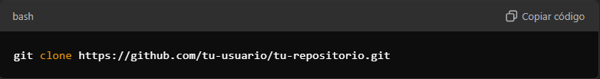

5. Comandos básicos de Git
A continuación, algunos comandos esenciales que usarás frecuentemente:
NOTA: A partir de este punto, serian los pasos para un nuevo proyecto.

5.1. git init
Inicializa un nuevo repositorio en tu directorio actual.
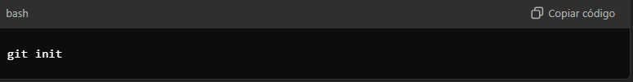

5.2. git add
Agrega archivos al área de preparación (staging area).
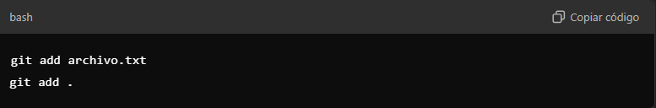
NOTA: Con git add . Agregamos todos los objetos de la carpeta al staging area.

5.3. git commit
Confirma los cambios en el historial del repositorio.
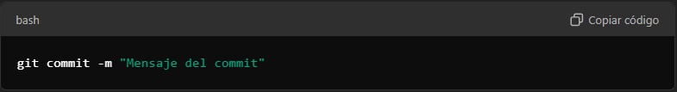

5.4. git status
Muestra el estado de los archivos en tu repositorio.
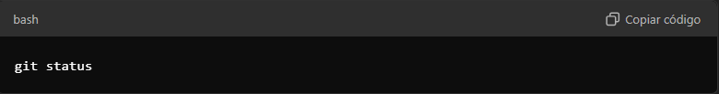

5.5. git push
Envía tus commits al repositorio remoto en GitHub.

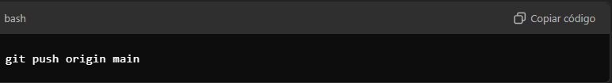

5.6. git pull
Actualiza tu repositorio local con los cambios del repositorio remoto.
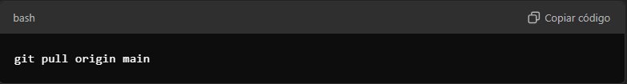

5.7. git branch
Muestra las ramas (branches) en tu repositorio o crea una nueva rama.
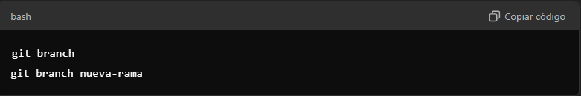

5.8. git checkout
Cambia de rama o restaura archivos en tu directorio de trabajo.
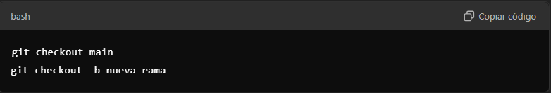

5.9. git merge
Combina una rama con otra.
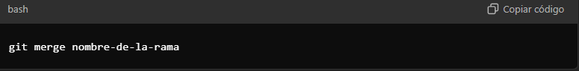

Flujo de trabajo

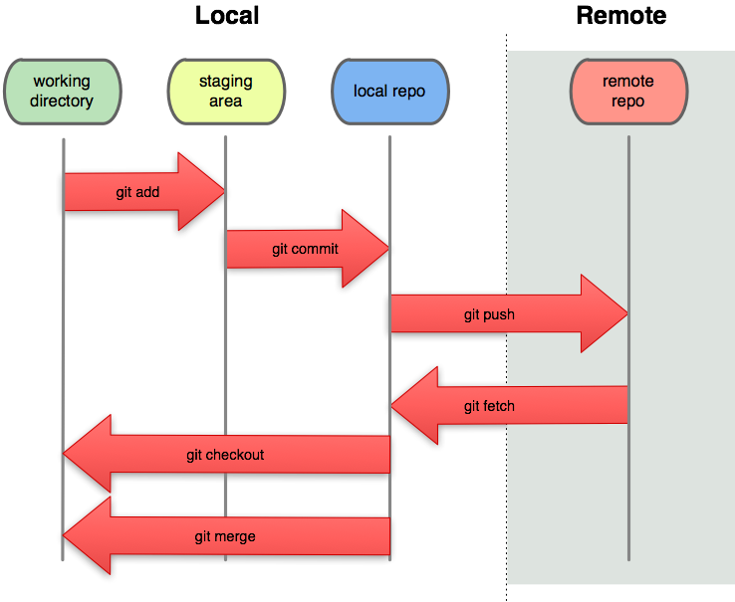

Explicación

Tareas previas: Instalar Git, configurar Git, Armar un repositorio remoto.

Empezando con el directorio de trabajo, este se trata de la carpeta que contiene los archivos que deseamos controlar su versionamiento. Este directorio es la primer parte del repositorio local. Su definición se realiza mediante el comando git init luego de instalar y configurar git en nuestro equipo. En este directorio, vamos a disponer de todos los archivos, carpetas y su contenido, que van a esta sujeto a versionamiento.

Luego tenemos staging area, que es una parte del repositorio local que contiene los archivos que deseamos agregar al versionamiento. Esta area es de preparación. Esta área la administra git, cuando ejecutamos el comando git add (por ejemplo, cuando hacemos git add . definimos que la totalidad de los archivos del directorio de trabajo pasan a staging area).

Continuamos con local repo, que es la parte del repositorio local que contiene los archivos comprometidos al versionamiento. En esta parte vamos a disponer de los archivos “commiteados”. Esta area la administra git cuando ejecutamos el comando git commit (por ejemplo, cuando hacermos git commit -m “<descripcion>”, estamos definiendo que el conjunto de archivos del stagging estan listos para identificados con la descripcion y listos para subir al repositorio remoto).

Hasta aquí, las 3 zonas o áreas del repositorio local. Para pasar los archivos al repositorio remoto, es necesario hacer lo que se conoce como un git push, por ejemplo: git push origin main. Este comando pasará los archivos comiteados (origin) al repositorio remoto, a la rama main.

